PRESSEMITTEILUNG

STRALSUND_16.10.2018

Klima schützen und bis zu 30% Energie(kosten) sparen.
Im Durchschnitt lassen sich in jedem Unternehmen rund 30% der Energie und damit auch der Kosten für Wärme, Kälte und Strom einsparen. Neben dem weiteren Ausbau der Erneuerbaren Energien ist insbesondere der effiziente Umgang mit vorhandenen Ressourcen ein entscheidender Baustein im Rahmen einer Klimaschutzstrategie.
MVeffizient informiert kostenlos und neutral über Einsparmöglichkeiten im Betrieb.
Im Auftrag des Energieministeriums informiert die Landesenergie- und Klimaschutzagentur Mecklenburg-Vorpommern GmbH (LEKA MV) seit Juni Unternehmen aus den Schlüsselbranchen Tourismus, Ernährung und Gesundheit über Energieeinsparmaßnahmen sowie den Einsatz erneuerbarer Energien. Das Informationsangebot der Kampagne MVeffizient umfasst unverbindliche Vor-Ort-Beratungen durch die Energieeffizienz-Experten der LEKA MV, um unternehmensspezifisch relevante Handlungsfelder zu identifizieren, Fördermöglichkeiten aufzuzeigen, über den Einsatz erneuerbarer Energien zu informieren und Kontakte zu Energieberatern herzustellen. Darüber hinaus finden regelmäßig MVeffizient-Stammtische an wechselnden Orten in Mecklenburg-Vorpommern statt.
Kooperation mit dem Unternehmerverband Vorpommern e.V. beschlossen.
Im Beisein von Energieminister Christian Pegel unterzeichneten der Präsident des Unternehmerverbandes Vorpommern e.V., Gerold Jürgens und der Geschäftsführer der Landesenergie- und Klimaschutzagentur Mecklenburg-Vorpommern GmbH, Gunnar Wobig, am 15. Oktober eine gemeinsame Kooperationsvereinbarung. Zusammen mit den Verbänden Rostock-Mittleres Mecklenburg e.V. und Norddeutschland Mecklenburg-Schwerin e.V., mit denen bereits Kooperationen bestehen, vertreten die Unternehmerverbände Mecklenburg-Vorpommern eine Vielzahl von kleinen und mittelständischen Mitgliedsunternehmen in der Region. „Wir freuen uns, über die Präsenz im Online- und Printangebot des Unternehmerverbandes noch direkter mit den Unternehmen in der Region in Dialog treten zu können und sie bei der Umsetzung von Energieeffizienzmaßnahmen zu unterstützen. Das MVeffizient Beratungsangebot ergänzt das breite Leistungsspektrum des Unternehmerverbandes, seien es die individuellen Vor-Ort-Beratungen oder die Möglichkeiten zum direkten Austausch bei unseren Stammtischen“, so Gunnar Wobig.
MVeffizient-Stammtische gehen in die nächste Runde.
Am 24. und 26. Oktober finden die nächsten MVeffizient Stammtische in Stralsund (Störtebeker Brauquartier) und in Damshagen (Altes Feuerwehrhaus Damshagen) statt. Unter dem Motto Energieeffizienz in der Tourismus-, Ernährungs- und Gesundheitsbranche - Maßnahmen und Fördermöglichkeiten - zeigen die Gastreferenten, Henrik Gotsch (Gotsch GmbH) und Daniela Bagdahn (Hotel Gutshaus Stellshagen) gemeinsam mit den technischen Beratern der LEKA MV, wie Energieeinsparpotenziale im Unternehmen genutzt werden können und welche Fördermöglichkeiten in Frage kommen. Ab jeweils 9:00 Uhr sind interessierte Unternehmen herzlich eingeladen, sich hier unverbindlich und kostenlos zu informieren und sich über geplante oder bereits umgesetzte Energieeffizienzmaßnahmen auszutauschen. Weitere Informationen finden Sie unter www.mv-effizient.de/termine/, hier ist auch eine Anmeldung bis zum 23. bzw. 25. Oktober möglich.
Auf der Webseite der Kampagne MVeffizient (www.mv-effizient.de) finden interessierte Unternehmen eine Vielzahl an Informationen zu den Themen Energiemanagement, Nutzung erneuerbarer Energien, Eigenversorgungskonzepte sowie die passenden Förderprogramme und können unkompliziert eine kostenfreie Erstberatung vereinbaren.
Auftraggeber der mit Mitteln des Europäischen Fonds für Regionale Entwicklung (EFRE) geförderten dreijährigen Kampagne MVeffizient ist das Energieministerium des Landes Mecklenburg-Vorpommern. Weitere Informationen unter www.mv-effizient.de

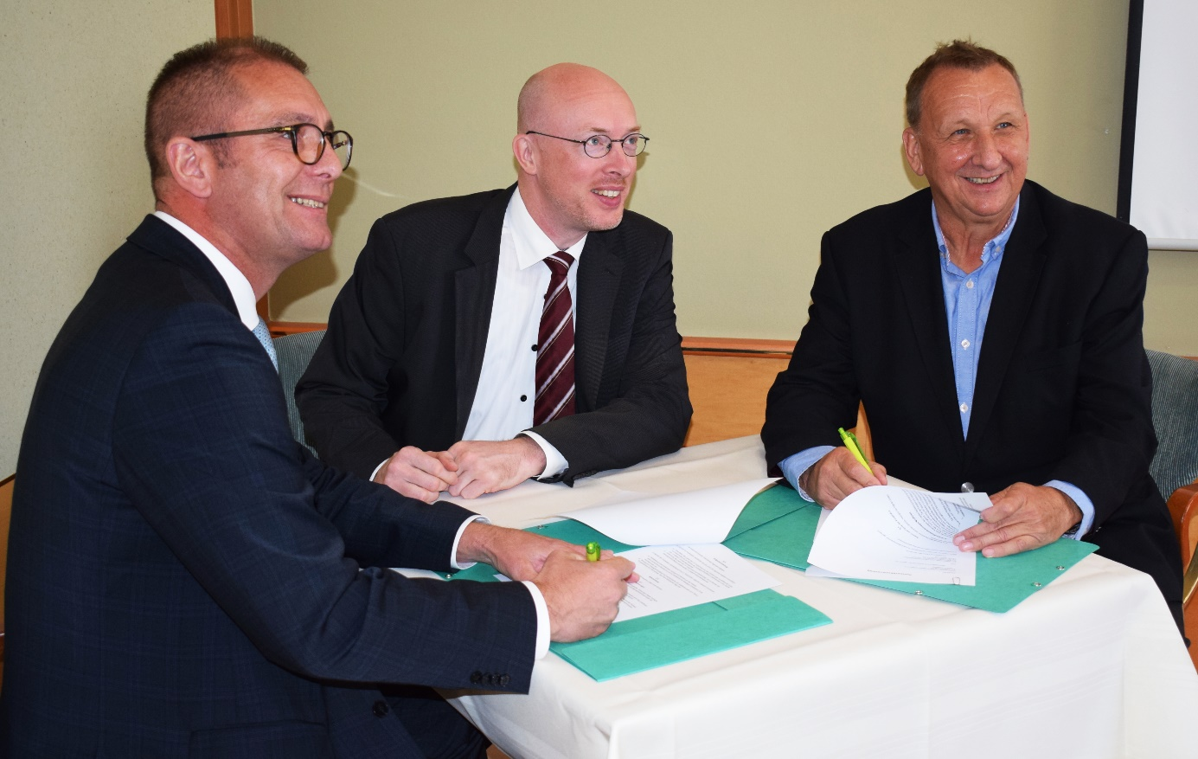

Foto / BU: (v.l.n.r.) Gunnar Wobig, Geschäftsführer der LEKA MV; Christian Pegel, Energieminister Mecklenburg-Vorpommern, Gerold Jürgens, Präsident des Unternehmerverbandes Vorpommern e.V. beim Unterschreiben der Kooperationsvereinbarung.
Foto: LEKA MV
Text- und Bildmaterial stehen unter folgendem Link zum Download zur Verfügung: https://www.mv-effizient.de/presse/pressemitteilungen/ bzw. www.mv-effizient.de/presse/pressematerial/

Über die Landesenergie- und Klimaschutzagentur Mecklenburg-Vorpommern GmbH.
Die Landesenergie- und Klimaschutzagentur Mecklenburg-Vorpommern GmbH (LEKA MV) mit Standorten in Stralsund, Schwerin und Neustrelitz, wurde 2016 gegründet, um die Energiewende in Mecklenburg-Vorpommern voranzutreiben. Damit zukünftig Strom größtenteils aus erneuerbaren Energien bezogen und der Ausstoß von Treibhausgasen auf ein Minimum reduziert wird, zeigt LEKA MV, wie öffentliche Einrichtungen, Unternehmen sowie Privatpersonen achtsam mit Ressourcen umgehen können. Dabei stehen für die acht Mitarbeiter Themen wie der Klimaschutz in den Kommunen, die Energieeffizienz in Unternehmen und das Umweltbewusstsein jedes Einzelnen im Fokus.

Pressekontakt:
Landesenergie- und Klimaschutzagentur Mecklenburg-Vorpommern GmbH
Kerstin Kopp
Bertha-von-Suttner-Str. 5
19061 Schwerin

Telefon: 0385 3031641
E-Mail: kerstin.kopp@leka-mv.de
Webseite: www.mv-effizient.de

